ROKSANA:
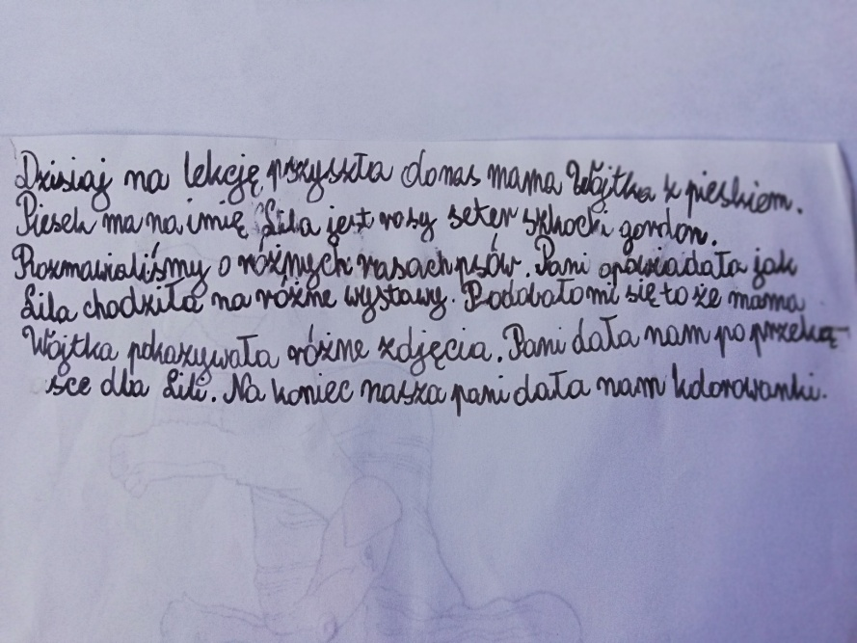

RYSIU:
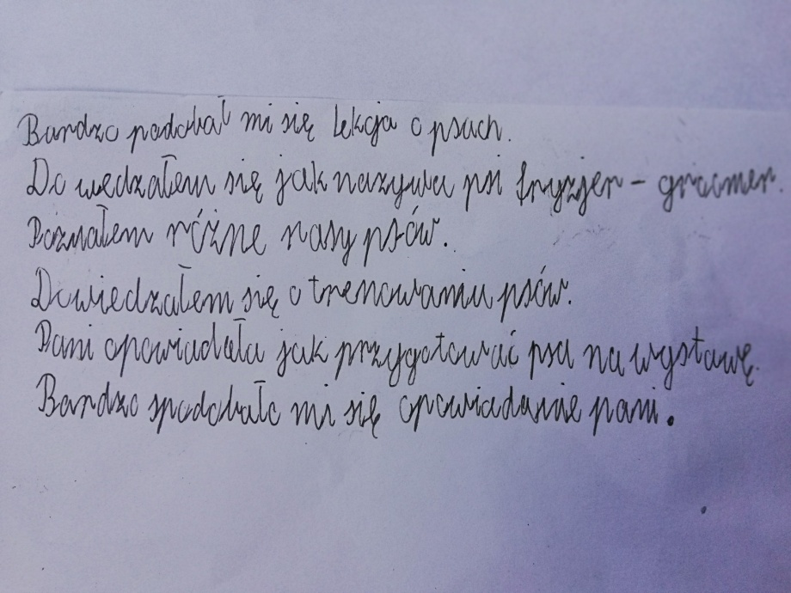
MARCELINA:
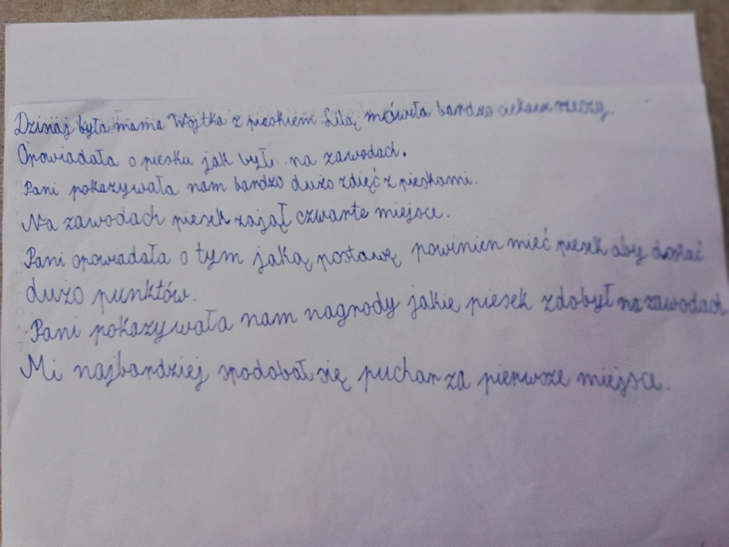
MAJA:
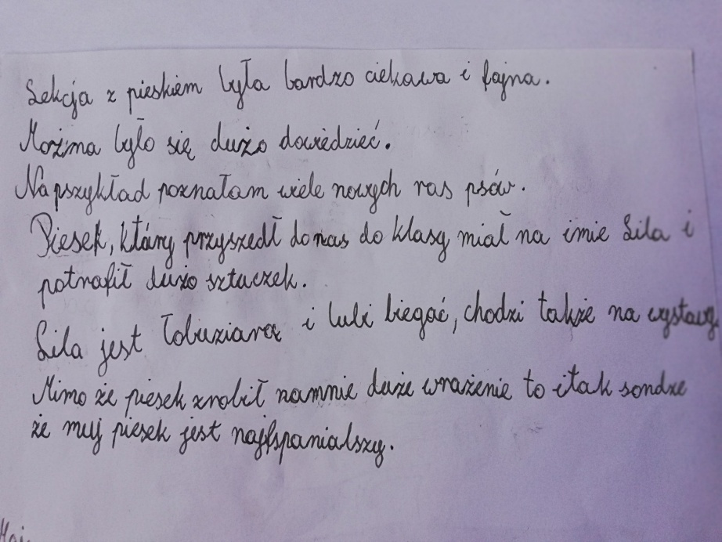

EMILIA:
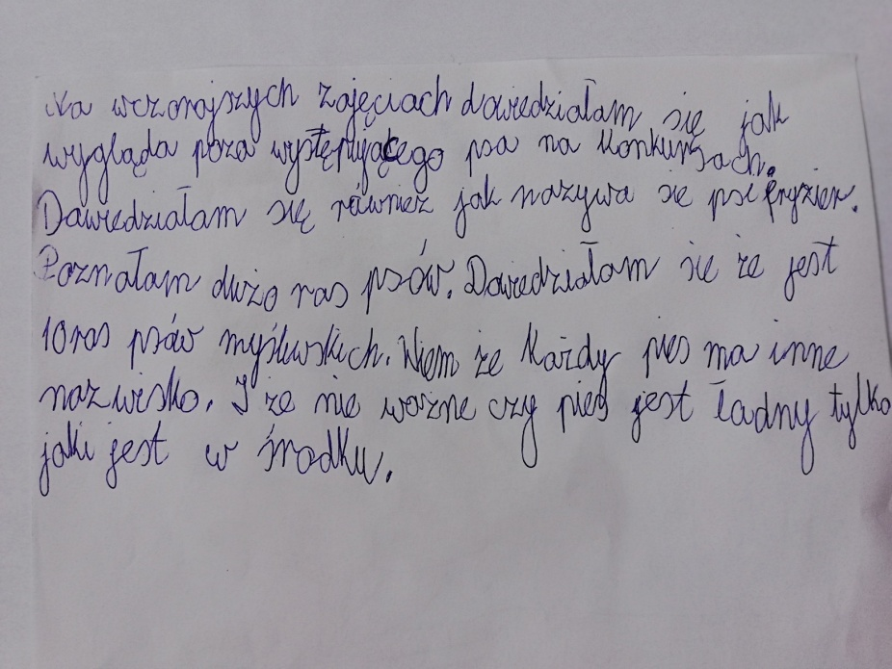

ŁUKASZ:
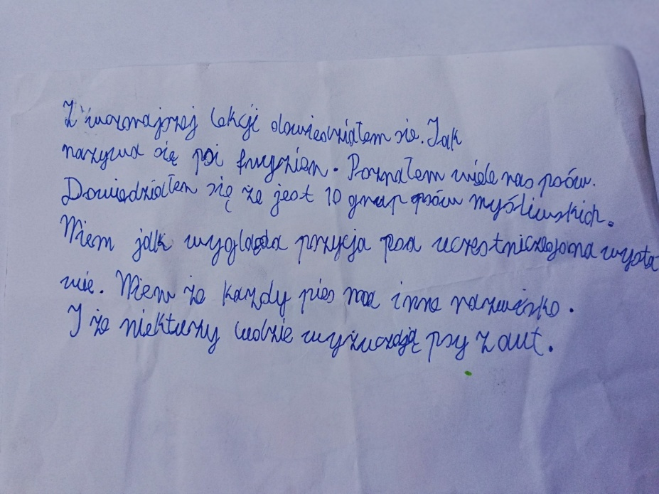
OLIWIA:
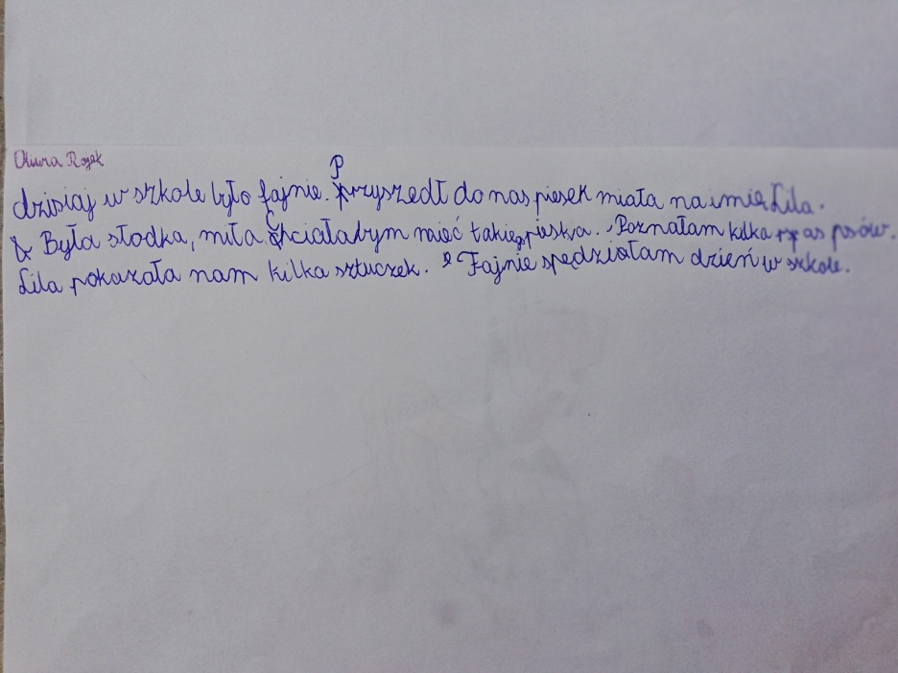

AMELIA:
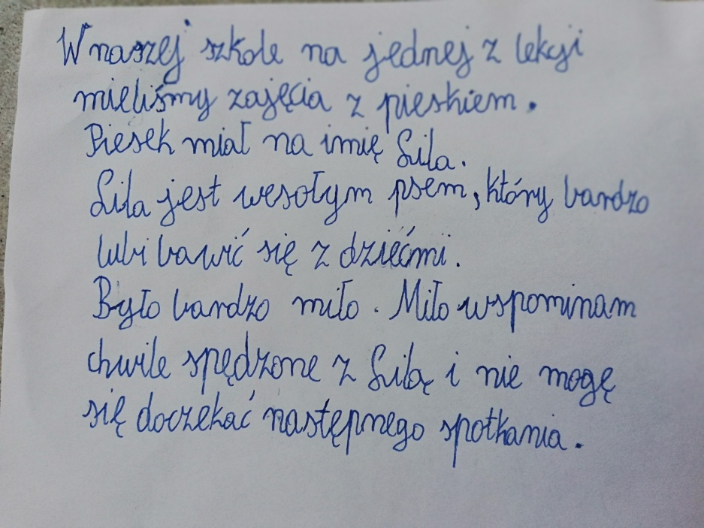

KUBA:
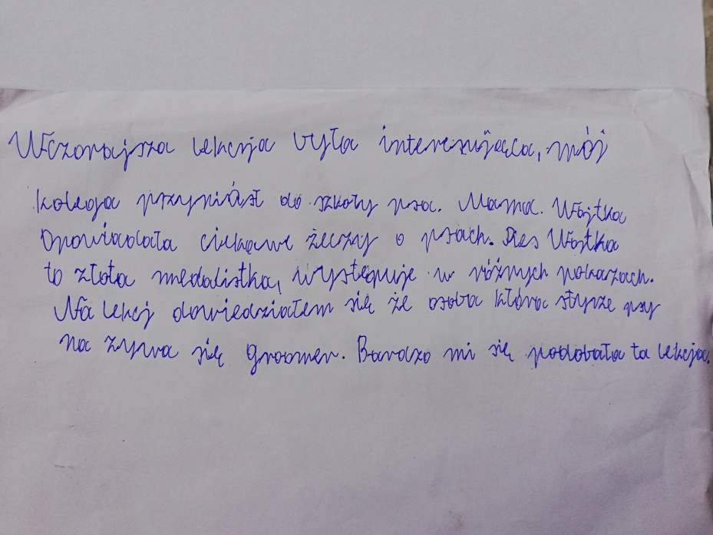
ZUZIA:
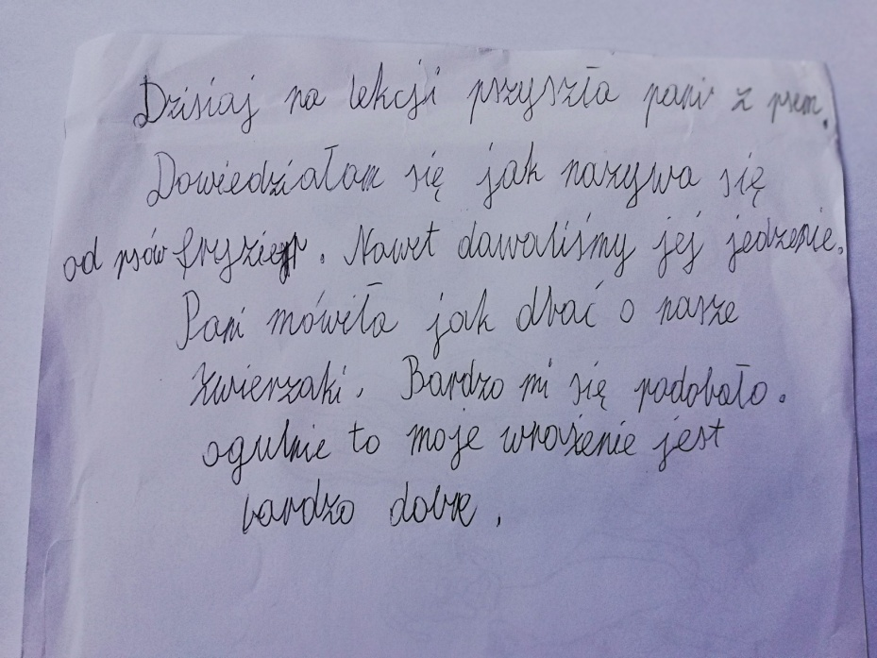

OLA:
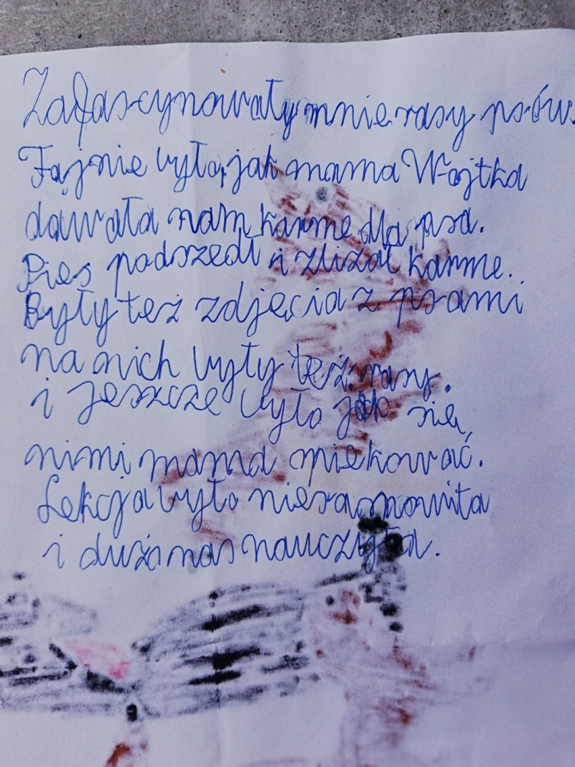

Na koniec naszego spotkania pani Monika poczęstowała wszystkich słodkościami, a na pamiątkę każdy otrzymał kolorowankę. Poniżej zamieszczamy wyróżnione prace:

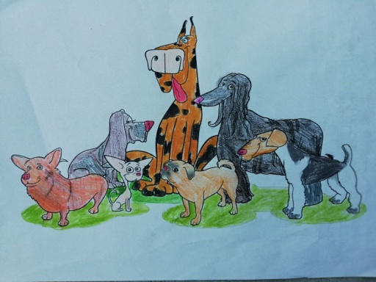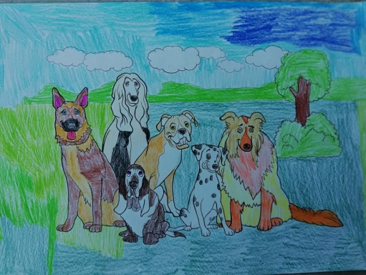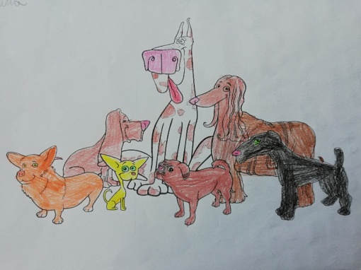
ROKSANA MARCELINA EMILIA

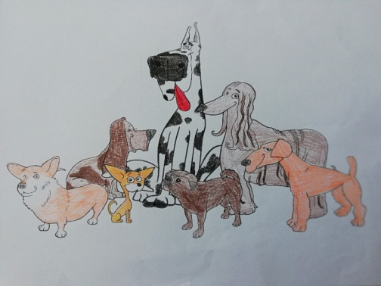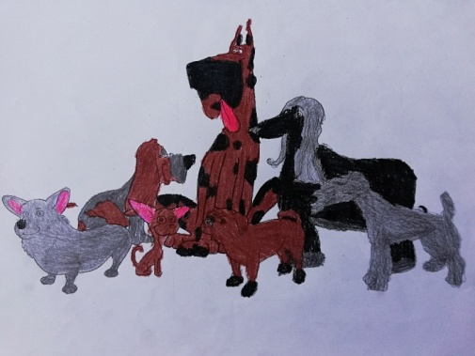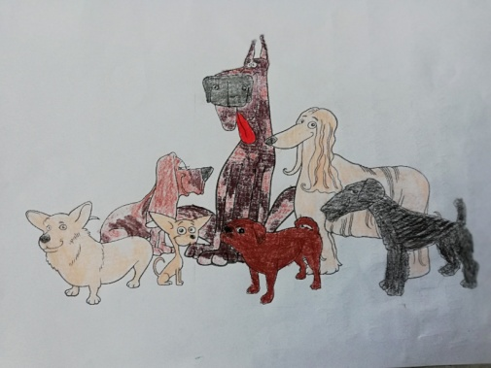
JULIA RYSIU MAJA

PODZIĘKOWANIE
Pani Monice Jaszczur – Szymoszek serdecznie dziękujemy za przeprowadzenie dla naszej klasy tak interesującej lekcji z udziałem podopiecznej suczki.
Za bezcenny czas, który dla nas Pani poświeciła.
Dziękujemy za miłą atmosferę, ogromne zaangażowanie
i rozbudzenie wrażliwości i empatii wśród młodych ludzi w stosunku do zwierząt.
Na długo będziemy pamiętać tą nietypową wizytę

Elżbieta Schinohl i Barbara Niedziela

